**晋江市伟冠双语实验学校**

**小 学部 二 年级 音乐 学科校本作业**

**第5课**

**（训练时间：10分钟 总分：100分）**

**班级 姓名 座号 得分**

**A组 基础知识点**

1、连一连。（20分）

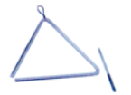双响筒

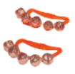 串铃

 三角铁

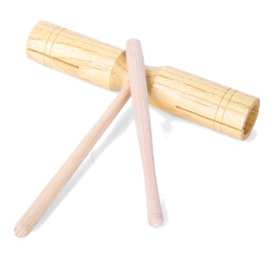 响板

**B组 巩固训练**

1、下面哪一个选项在简谱中表示空拍（ ）（20分）

1. 0 B. - C. 5

1. 为4（fa)选出正确的科尔文手势（ ）（20分）

A、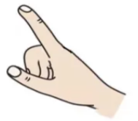 B、 C、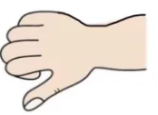

**C组 拓展训练**

1. 聆听歌曲，歌曲的情绪是（ ）（20分）

A.喜悦地 B.悲伤地 C.活泼地

2、为该歌曲创编动作。（20分）